Trilhas Pedagógicas Gamificadas

Gilberto S. Satyro1, Pedro Xavier da Veiga2, Raphael Pedretti Silva3, Renato José Valente4
1Faculdade de Tecnologia do Estado de São Paulo

2Universidade de São Paulo
3Instituto de Pesquisas Tecnológicas
gilberto.satyro@aluno.cps.sp.gov.br, rpedretti@prof.educacao.sp.gov.br, pedro.veiga@aluno.cps.sp.gov.br, renato.valente@aluno.cps.sp.gov.br

Resumo

Este artigo apresenta uma análise detalhada da aplicação de uma Trilha Pedagógica Gamificada, incorporando elementos de Jogos de Interpretação de Papéis (RPG), no contexto educacional. A pesquisa tem como objetivo desenvolver estratégias inovadoras baseadas em Metodologias de Aprendizagem Ativa, promovendo uma experiência de aprendizagem mais significativa e inclusiva em diversos ambientes acadêmicos. O artigo destaca a importância da Gamificação Pedagógica como uma ferramenta para engajar estudantes do 9º ano do Ensino Fundamental, promovendo o desenvolvimento, a consolidação e o aprimoramento de habilidades e competências na área de Arte, ao mesmo tempo em que incentiva o desenvolvimento de conhecimentos interdisciplinares. Nesse contexto, é apresentado um sistema que estimula os alunos por meio de uma interface digital de jogo, oferecendo desafios intelectuais como questionários, análise de dados e imagens, quebra-cabeças e batalhas virtuais. Os resultados obtidos serão integrados à interface do professor, fornecendo dados de monitoramento e relatórios que mostram as habilidades desenvolvidas, recuperadas e consolidadas pelos alunos, facilitando o planejamento de aulas mais consistentes e alinhadas com as necessidades da sala de aula. Além disso, o artigo enfatiza a importância de alinhar essa abordagem com as diretrizes curriculares nacionais e os objetivos da educação integral. Finalmente, são apresentadas reflexões sobre o estado da arte, metodologias semelhantes e plataformas que implementam propostas de gamificação pedagógica similares.
Palavras-Chave: Trilha Pedagógica Gamificada; RPG (Role-Playing Game); Metodologias Ativas de Aprendizagem; Educação Integral; Gamificação Pedagógica.

Introdução
A partir dos resultados do Sistema de Avaliação de Rendimento Escolar do Estado de São Paulo (SARESP), utilizada na geração de informações para a orientação e monitoramento das políticas educacionais, analisando mais precisamente na área de Linguagens, para os estudantes do 9º ano, entre os anos de 2022 e 2024, identificamos uma tendência preocupante: a diminuição de estudantes no nível Básico e, concomitantemente, um aumento significativo no nível Abaixo do Básico. Esse cenário sinaliza a existência de lacunas críticas na aprendizagem que precisam ser urgentemente superadas. Diante desse cenário, torna-se necessária a busca por metodologias que promovam o engajamento dos estudantes e a aprendizagem mais duradoura e relevante.
Nesse sentido, a gamificação surge como uma estratégia para dinamizar e motivar o processo de ensino, Define-se a gamificação como a aplicação de elementos e mecânicas de jogos em contextos educacionais (KAPP, 2012).
Complementarmente, o estudo propõe a implementação de uma Trilha Pedagógica Gamificada com elementos de Role Playing Game (RPG), que por sua vez, corresponde aos jogos de interpretação de papéis nos quais os participantes assumem personagens fictícios e desenvolvem experiências narrativas (SALEN; ZIMMERMAN, 2006).
Para Borges e Alencar (2019), uma trilha pedagógica é uma metodologia que organiza conteúdos e atividades em sequência lógica e progressiva, podendo integrar diferentes linguagens e recursos digitais para favorecer o aprendizado ativo.
O conceito de Serious Game (Jogo Sério) complementa esta iniciativa, sendo definido como jogos concebidos para objetivos que transcendem o mero entretenimento, abrangendo aprendizagem, treinamento, conscientização e resolução de problemas reais (MICHAEL; CHEN, 2006). Tais jogos combinam mecânicas lúdicas e interatividade com finalidades pedagógicas ou profissionais.
O desenvolvimento tecnológico assume um papel central neste contexto, pois fornece ferramentas digitais, plataformas virtuais e recursos interativos que ampliam as possibilidades de aprendizagem. A tecnologia educacional permite personalizar trilhas de aprendizagem, acompanhar o progresso tanto individual quanto coletivo, criar ambientes colaborativos, e integrar elementos multimídia que fortalecem a imersão nos desafios propostos. Soluções tecnológicas, como sistemas de monitoramento de desempenho e jogos digitais, contribuem para tornar a experiência pedagógica mais atraente, dinâmica e eficiente, facilitando a aquisição de competências cognitivas, socioemocionais e digitais.
Sob essa ótica, a proposta pedagógica se alicerça em marcos regulatórios e filosóficos essenciais. Fundamenta-se nos princípios do Desenho Universal da Aprendizagem (DUA), uma abordagem que prevê ambientes de ensino acessíveis e flexíveis. O DUA é capaz de atender à diversidade de estilos de aprendizagem e às necessidades dos estudantes, promovendo inclusão e equidade (CAST; BAKKEN, 2013).
Adicionalmente, a iniciativa alinha-se às Diretrizes Curriculares Nacionais (DCNs) e à Base Nacional Comum Curricular (BNCC), documentos que orientam a organização curricular para garantir a formação integral, articular a teoria e a prática, e assegurar o desenvolvimento de competências essenciais para todos os estudantes (BRASIL, 1999; BRASIL, 2017).
Em uma esfera mais ampla, o trabalho está em consonância com os Objetivos de Desenvolvimento Sustentável (ODS), criadas pela Organização das Naçoes Unidas (ONU), são 17 metas globais que visam acabar com a pobreza, proteger o planeta e garantir que todos desfrutem de paz e prosperidade. As metas foram criadas para guiar ações e políticas públicas até 2030 (ONU, 2015). Exploramos especificamente o ODS 4 (Educação de Qualidade), que visa garantir uma educação inclusiva e equitativa de qualidade e promover oportunidades de aprendizagem ao longo da vida para todas as pessoas, o ODS 10 (Redução das Desigualdades), com a meta de reduzir a desigualdade dentro dos países e entre eles, e o ODS 17 (Parcerias e Meios de Implementação), com foco na necessidade de cooperação global para alcançar os outros 16 Objetivos de Desenvolvimento Sustentável.
A integração de elementos de Serious Games, com a Gamificação e o RPG, dentro da área educacional, possui a capacidade de potencializar a motivação, o engajamento e a construção de conhecimento, favorecendo experiências de aprendizagem mais imersivas e significativas, além de reforçar a inclusão, a equidade e a colaboração interinstitucional. Dessa forma, com as narrativas lúdicas, desafios interativos, monitoramento personalizado e recursos tecnológicos, espera-se contribuir diretamente para a superação das lacunas de aprendizagem identificadas nos resultados do SARESP, promovendo uma educação que seja inclusiva, inovadora e alinhada às demandas do século XXI.

Objetivo
O objetivo desta proposta é criar um sistema de computador integrado (TPG System), composto por um módulo gestor e um módulo de jogo (Guardiões de Pindorama), que funcionando como uma ferramenta de apoio ao professor e engajamento de alunos.

Objetivos específicos:

Para os professores, o modulo gestor deve proporcionar uma visão detalhada dos níveis de habilidades adquiridas pelos seus alunos e a partir dessas informações, tornar o
planejamento mais dinâmico, interdisciplinar e centrado no desenvolvimento de
habilidades, competências e conteúdos, integrando as atividades a serem trabalhadas em aula.
Por outro lado, para os alunos, o modulo Guardiões de Pindorama, deve estimular, de maneira lúdica e interativa, uma forma de aprendizagem inovadora, agradável e desafiadora, promovendo a evolução de habilidades defasadas de forma dinâmica.

Estado da Arte
Diversos estudos destacam o potencial da gamificação para fomentar motivação, ngajamento e aprendizagem. Hamari, Koivisto e Sarsa (2014) evidenciam que estratégias
gamificadas incentivam comportamentos positivos e resultados significativos. Guias
práticos, como o de Hsin -Yuan Huang e Soman (2013), oferecem orientações específicas
para educadores, enquanto Seaborn e Fels (2015) analisam fundamentos teóricos e
aplicações práticas da gamificação em diferentes contextos. Andrade, Rushival e Rocha
(2022) aprofundam a discussão no âmbito da educação básica, identificando lacunas
importantes, como a necessidade de investigações sobre a interação, a experiência do
usuário e pesquisas de longo prazo. Esses estudos reforçam a relevância da gamificação
como uma abordagem inovadora e eficaz para o cenário educacional.
Entretanto, ao analisar plataformas amplamente utilizadas, observa -se uma lacuna
significativa no que se refere ao ensino das linguagens artísticas. Por exemplo:
I. Quest Atlantis: ambiente virtual de aprendizagem que propõe experiências
imersivas e interativas, mas com foco em conteúdos acadêmicos gerais, sem ênfase
específica em Arte;
4 II. 3DGameLab: plataforma que permite a criação de cursos e atividades
gamificadas, promovendo o engajamento, porém direcionada a múltiplos componentes,
não contemplando de maneira específica as linguagens artísticas;
III. Classcraft: ferramenta que visa aumentar o engajamento em sala de aula por
meio de mecânicas de RPG, mas sem foco explícito nas competências artísticas;
IV. Matific: plataforma lúdica voltada para o ensino da Matemática, não abrangendo
o ensino das artes.
Dessa forma, verifica-se que nenhuma dessas ferramentas contempla diretamente o
desenvolvimento das linguagens artísticas, como Artes Visuais, Música, Teatro e Dança.
Em contrapartida, a Trilha Pedagógica Gamificada (TPG System) foi desenvolvida precisamente para suprir essa lacuna, oferecendo uma plataforma que promove o
desenvolvimento de competências específicas por meio de quests e desafios interativos. Os
estudantes podem interpretar obras de arte, criar composições musicais ou dramatizar
histórias baseadas em eventos históricos, favorecendo a interdisciplinaridade e o
engajamento com o conhecimento cultural. Nesse sentido, a inserção de elementos típicos dos jogos de RPG, como personalização de personagens e progressão baseada em conquistas, estimula a autonomia, o pensamento estratégico, a resolução de problemas, o trabalho em equipe e a empatia.
Além disso, a plataforma permite aos professores personalizar os desafios conforme a realidade de suas turmas ou de estudantes específicos, utilizando um banco de questões estruturadas que se adapta ao nível de evolução dos alunos, favorecendo tanto a recuperação quanto o aprofundamento dos conteúdos. Sua estrutura também contempla princípios de inclusão e acessibilidade curricular, atendendo estudantes com déficits de aprendizagem ou com histórico de lacunas educacionais, permitindo que o professor identifique necessidades individuais e ofereça percursos personalizados, garantindo equidade no processo de ensino-aprendizagem.
Portanto, o TPG System consolida-se como uma alternativa viável frente aos desafios da educação contemporânea, alinhando as exigências da BNCC às potencialidades da gamificação e do RPG.

Metodologia
A construção do TPG System fundamentou-se nos princípios da Engenharia de Software com foco em entregas incrementais, utilizando o framework ágil Scrum para coordenar o ciclo de desenvolvimento. A arquitetura do sistema foi concebida para garantir a independência de módulos e a integridade da comunicação, segmentando o processo em três frentes de trabalho interconectadas: o Módulo Gestor, o Módulo Guardiões de Pindorama e a API de Integração, que atua como o núcleo de persistência de dados.

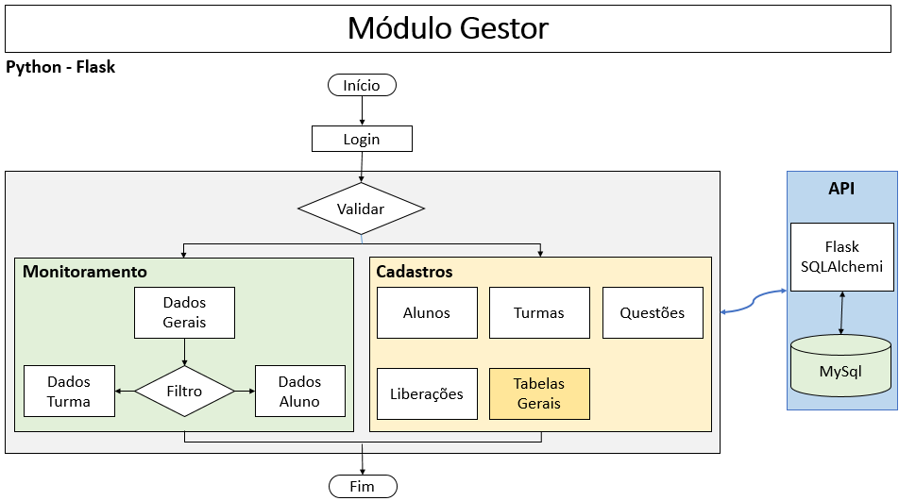

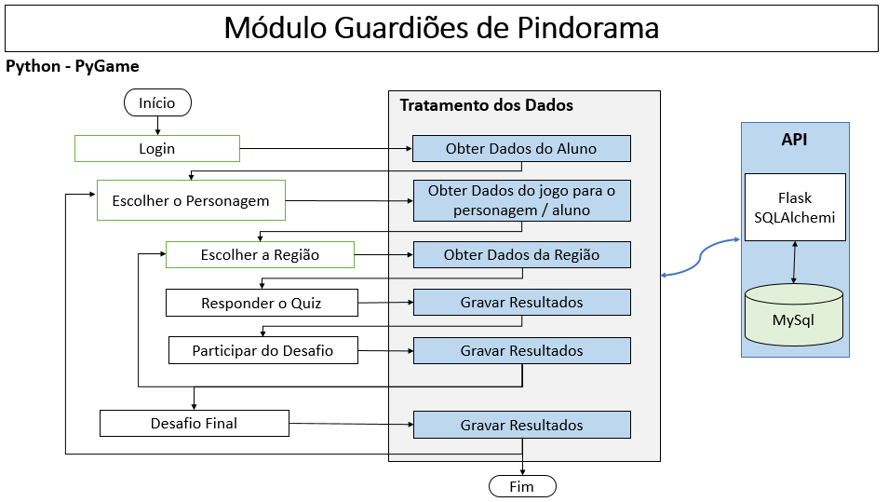

A arquitetura das aplicações é fundamentada em Python, selecionada por sua versatilidade e robustez no processamento de dados. O Módulo Gestor utiliza o framework Flask, escolhido por sua agilidade na estruturação de interfaces web dinâmicas, enquanto o jogo é construído sobre a biblioteca Pygame, que fornece o suporte necessário para o processamento de gráficos, animações e controle de eventos em tempo real. A persistência das informações é centralizada em um banco de dados relacional MySQL, e a integração entre os módulos ocorre via API própria. Esta comunicação utiliza a extensão Flask-SQLAlchemy, que gerencia de forma automatizada a camada de dados e as interações com o servidor SQL.
Durante o ciclo de desenvolvimento, uma decisão estratégica de design resultou na substituição da interface originalmente planejada em IoT (Arduino) pelo suporte nativo a joysticks comerciais dos padrões Xbox e PlayStation. Essa transição visou elevar a usabilidade e a ergonomia do jogo, além da facilidade de aquisição desses periféricos no mercado.
Para consolidar a experiência do utilizador, a identidade visual e a interface foram refinadas utilizando Figma, Hero Forge e Krita, assegurando a coesão estética necessária para o engajamento do público-alvo.
A fundamentação pedagógica e a validação do conceito foram consolidadas através de um estudo descritivo realizado com 29 especialistas da rede pública de ensino, focado na percepção docente sobre o uso de gamificação e a aderência de plataformas digitais no cotidiano escolar. Os dados coletados revelaram que 79,3% dos docentes consideram a organização de aulas e conteúdos via ferramentas digitais como ótima, enquanto 86,2% reconhecem a eficácia da função diagnóstica em plataformas educativas. No que se refere ao impacto no aprendizado, 89,7% dos participantes percebem um ganho significativo no repertório dos estudantes através dessas metodologias. Além disso, a pesquisa apontou que 82,8% dos professores identificam o potencial da gamificação para a recuperação de lacunas educacionais e 79,3% destacam sua eficiência para o aprofundamento de conteúdos. Quanto à usabilidade, 75,9% classificam a facilidade de uso de interfaces digitais como um fator primordial, e 82,8% classificam como ótimo o engajamento proporcionado por elementos de jogo. Esses indicadores confirmam a alta receptividade para a implementação do TPG System, justificando as escolhas técnicas e pedagógicas adotadas no projeto.

Resultados
O desenvolvimento culminou na entrega funcional do TPG System, consolidado como um ecossistema integrado em três camadas: o Módulo Gestor (Web), o Módulo Guardiões de Pindorama (Desktop) e a API de Integração.
No Módulo Gestor, viabilizou-se uma interface administrativa robusta para operações de CRUD (Create, Read, Update, Delete), permitindo ao docente o controle total sobre o banco de questões e entidades (alunos e turmas). O Dashboard de monitoramento integrado atua como uma camada de inteligência de dados, transformando registros brutos em indicadores visuais de desempenho.
Paralelamente, o módulo Guardiões de Pindorama estabeleceu um ambiente de jogo 2D estável e imersivo, com suporte nativo a joysticks comerciais para elevar a usabilidade e maior ergonomia da experiência. Essa escolha foi precedida por uma fase de prototipação com hardware Arduíno, cujo aprendizado técnico sobre mapeamento de comandos foi fundamental para a transição definitiva rumo a periféricos de maior usabilidade e baixo custo de implementação. Na criação visual do jogo, utilizaram-se ferramentas como Hero Forge, Inkscape, Krita e plataformas de IA generativa (Leonardo AI, Canva e Seaart), otimizando a produção gráfica.
Por fim, a API de Integração, consolidou o núcleo de persistência e comunicação, garantindo a sincronização bidirecional entre os módulos através de requisições estruturadas e gravação em banco de dados relacional.
A pesquisa diagnóstica realizada com especialistas da rede pública serviu como validação de conceito, confirmando a aceitação docente quanto à eficácia da função diagnóstica e ao potencial da gamificação para o reforço e a recuperação de lacunas de aprendizagem.
A trajetória de validação do projeto, contou também com dois marcos significativos de reconhecimento externo:
O primeiro marco foi a seleção do TPG System para a 17ª Feira de Tecnologia Paula Sousa (FETEPS), figurando entre os XXX projetos selecionados de um universo de XXXX submissões. Este marco ratificou o potencial inovador da proposta frente a um rigoroso comitê de avaliação.
Durante a exposição na feira, obteve-se o segundo marco fundamental através da aceitação do público. O software foi operado por visitantes diversos, permitindo observar a fluidez da jogabilidade e o forte engajamento gerado pela concepção estética. A temática baseada na etnia e no folclore nacional foi amplamente elogiada, provando ser um elemento de identidade e motivação superior a plataformas genéricas.
O desenvolvimento resultou na entrega funcional do TPG System, estruturado em duas frentes independentes que se comunicam através da API de Integração.
No Módulo Gestor, consolidou-se uma interface web capaz de realizar a criação, leitura, atualização e exclusão (CRUD) dos dados e também o painel de monitoramento dos alunos e turmas dos professores (Dashboard).
Já o módulo Guardiões de Pindorama entregou um ambiente de jogo 2D estável, com suporte a joysticks comerciais e mecânicas de RPG integradas aos desafios pedagógicos. A integração entre os módulos pe API garantiu que os dados gerados pelos professores fossem disponibilizados para o jogo e os dados de progresso e performance gerados no jogo fossem devidamente registrados e disponibilizados para consulta imediata no dashboard do professor.
Durante a partticipação na FETEPS, o software foi operado por um público diverso, permitindo observar a jogabilidade e a grande aceitação dos visitantes quanto não somente ao jogo em si mas também pela concepção com o uso das etnias e do folclore nacional.

Conclusão

A elaboração deste estudo permitiu concluir que a integração entre gamificação, elementos de RPG e tecnologias de monitoramento de dados constitui uma resposta eficaz aos desafios educacionais contemporâneos, especialmente no que tange às lacunas de aprendizagem identificadas pelo SARESP. O desenvolvimento da aplicação representa um avanço significativo na integração entre tecnologia e educação, oferecendo uma ferramenta inovadora que capacita educadores e motiva estudantes. Sua estrutura intuitiva, aliada a um sistema de recompensas e à flexibilidade dos percursos, contribui diretamente para uma educação mais inclusiva, adaptável, oferecendo uma experiência educacional mais engajante, inovadora e estritamente conectada às necessidades concretas da prática pedagógica e alinhada às demandas do século XXI.
A validação do projeto ratificou que a utilização do folclore e da identidade nacional no game design é um fator determinante para o engajamento dos alunos. Observou-se que a ferramenta não apenas motiva o estudante através do entretenimento, mas serve como um instrumento de precisão para o docente. Espera-se que, com a utilização da plataforma, os estudantes aprimorem sua compreensão e seu pensamento lógico-analítico, impactando positivamente o desempenho nos componentes tradicionalmente avaliados pelo SARESP, como Língua Portuguesa e Matemática. O aprendizado técnico obtido, incluindo a transição de interfaces físicas para periféricos comerciais, consolidou uma visão de engenharia voltada à usabilidade e à democratização do acesso tecnológico no ambiente escolar.
Como perspectivas para trabalhos futuros, o projeto prevê a conclusão do desenvolvimento dos cenários narrativos e dos múltiplos personagens já projetados, visando consolidar a representatividade e a imersão planejadas para a obra.
Almeja-se a expansão da metodologia para outras áreas do conhecimento, além da incorporação de Inteligência Artificial para a geração de questões adaptativas, avaliação de níveis de dificuldade e identificação de necessidades dos alunos e turmas.
Estuda-se também a utilização de motores de desenvolvimento de jogos como Unity, Unreal Engine e Godot, com vistas a compreender suas lógicas de programação, além de aprimorar a qualidade visual e a interatividade do jogo.
Planeja-se, ainda, a disponibilização do sistema em dispositivos móveis e a criação de uma versão autônoma (standalone) para publicação em plataformas de distribuição digital e marketplaces de jogos; esta versão manterá o modelo de evolução de aprendizagem, permitindo ao estudante o acesso direto ao conteúdo de forma independente da integração com o módulo gestor.

Agradecimentos
Os autores agradecem à Faculdade de Tecnologia do Estado de São Paulo (FATEC) e ao Centro Paula Souza (CPS) pelo apoio institucional.

Referências
- ANDRADE, Bruna Raphaela Ferreira de; RUSCHIVAL, Claudete Barbosa; ROCHA,
Augusto César Barreto. Game Design: Plataforma gamificada como inovação tecnológica
na educação. Revista DAT, v. 1, pág. 291 -306, 2022. Disponível em:
<https://datjournal.anhembi.br/dat/article/view/48>. Acesso em: 01 mar. 2023.P. Oliveira and M. Costa, “Machine learning applications in dynamic systems,” IEEE Tran- sactions on Systems, Man, and Cybernetics, vol. 53, no. 8, pp. 4567–4580, 2023.
- BRASIL. Instituto Nacional de Estudos e Pesquisas Educacionais Anísio Teixeira
(INEP). Escalas de proficiência do SAEB. Brasília, DF: INEP, 2020. Disponível em:
<https://download.inep.gov.br/publicacoes/institucionais/avaliacoes_e_exames_da_
educacao_basica/escalas_de_proficiencia_do_saeb.pdf>. Acesso em: 16 mar. 2023. D. Brown and F. Taylor, Numerical Methods: Theory and Applications, 3rd ed. Cambridge, UK: Cambridge University Press, 2023.
- BRASIL. Ministério da Educação. Relatório de Resultados do SAEB 2021 | Volume 1 -
Contexto Educacional e Resultados em Língua Portuguesa e Matemática para o 5º e 9º
Anos do Ensino Fundamental e Séries Finais do Ensino Médio. Versão Final. Brasília: MEC - Ministério da Educação, 2022. Disponível em:
<https://download.inep.gov.br/educacao_basica/saeb/2021/resultados/relatorio_de_result
ados_do_saeb_2021_volume_1.pdf>. Acessado em: 16 mar. 2023.
- CAMPBELL, Joseph. Herói de Mil Faces, O. Cholsamaj Fundacion, 1989. R. Johnson and E. Martinez, “Physics-informed neural networks for system identification,”
Nature Computational Science, vol. 4, no. 2, pp. 145–159, 2024.
- BORGES, C. M.; ALENCAR, M. F. Trilhas de aprendizagem como estratégia pedagógica no ensino híbrido. Revista Práxis Educacional, v. 15, n. 30, 2019.
- HAMARI, Juho; KOIVISTO, Jonna; SARSA, Harri. Does gamification work? –a
literature review of empirical studies on gamification. In: IEEE. 2014 47th Hawaii
international conference on system sciences. [S. l.: s. n.], 2014. P. 3025 –3034. Disponível
em: <https://ieeexplore.ieee.org/abstract/document/6758978>. Acesso em: 01 mar.
2023.
- HUANG, Wendy Hsin -Yuan; SOMAN, Dilip. A Pratictitioner's Guide To Gamification of
Education. Rotman School Of Management - University of Toronto, 2013.
- KRONE, Ricardo. O Ídolo de Iguape. Revista do Instituto Histórico.
- SEABORN, Katie; FELS, Deborah I. Gamificação em teoria e ação: Uma pesquisa.
Jornal Internacional de estudos de computador humano, v. 74, p. 14 -31, 2015.

